测试计划（GB/T 9386-2008）

项 目 承 担 部 门：教学部
撰 写 人（签名）：胡荆陵

版 本 历 史
版本/状态 | 作者 | 日期 | 备注
1.0 | 胡荆陵 | 2015-08-30 | 起草测试计划

1 测试计划标识符
TP01 (for EXAM01-SSH-ClazzAndStudent)

班级学员模拟管理系统
考试阶段代号
考试卷流水号
圆括号内是说明信息
01 是流水号
T代表Test, P代表 Plan

2 引言

2.1 目标
本文档预期读者：
- 测试活动的直接执行人员；
- 相关管理人员。

本文档包含以下目标：
  - 细化测试班级学员模拟管理系统所需的测试用例集；
  - 明确测试活动前置活动以合理安排测试步骤和进度；
  - 确定测试所需的环境细节。

2.2 背景
说明：
- 本测试计划属于：班级学员模拟管理系统
- 该系统是一个练习项目，属于公司教学部门对培训学员进行阶段性考核时进行实现，之前很久一段时间，此类系统都是通过手动披卷，来获得学员考试成绩，工作效率低下。
- 现在尝试根据本测试计划进行自动化测试，验证自动化披卷的可行性。
- 在执行测试计划之前，必须先将系统部署到tomcat实例，并通过HTTP协议可以访问。

2.3 范围
该测试计划目前仅覆盖了待测试系统的功能测试，
后期还需追加性能测试、安全测试。

2.4引用文件
下列文档用作本测试计划的信息源：
  - 系统用例图；
  - 系统E-R图；
  - 系统参考源代码，详见项目首页相关链接。
  - GB/T 9386-2008 计算机软件测试文档编制规范

2.5 定义
（列出本文件中用到的专门术语的定义和外文首字母组词的原词组）
Sit = System integration testing，即系统集成测试
在这里指的是从浏览器中访问软件系统所有用例，
并且验证所有测试项都通过。

3 测试用例
用例图如下:
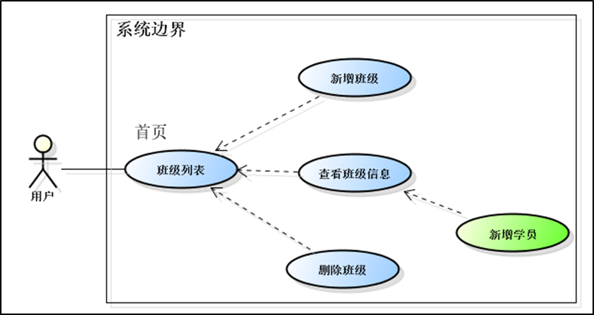

4 测试项
每一个测试用例将包含多个测试项，它们是一对多的对应关系。

项目 | 测试用例 | 测试项
1 | 班级列表 | 迭代显示所有班级信息
 |  | 点击【新增】按钮，进入【新增班级】页面
2 | 新增班级 | 班级名，开班日期，
3

要测试的各项列出如下:

2计划

2.1软件说明
提供一份图表，并逐项说明被测软件的功能、输入和输出等质量指标，作为叙述测试计划的提纲。

2.2测试内容
列出组装测试和确认测试中的每一项测试内容的名称标识符、这些测试的进度安排以及这些测试的内容和目的，例如模块功能测试、接口正确性测试、数据文卷存取的测试、运行时间的测试、设计约束和极限的测试等。

2.3测试1（标识符）
给出这项测试内容的参与单位及被测试的部位。

2.3.1进度安排
给出对这项测试的进度安排，包括进行测试的日期和工作内容（如熟悉环境。培训、准备输入数据等）。

2.3.2条件
陈述本项测试工作对资源的要求，包括：
- 设备所用到的设备类型、数量和预定使用时间；
- 软件列出将被用来支持本项测试过程而本身又并不是被测软件的组成部分的软件，如测试驱动程序、测试监控程序、仿真程序、桩模块等等；
- 人员列出在测试工作期间预期可由用户和开发任务组提供的工作人员的人数。技术水平及有关的预备知识，包括一些特殊要求，如倒班操作和数据键入人员。

2.3.3测试资料
列出本项测试所需的资料，如：
- 有关本项任务的文件；
- 被测试程序及其所在的媒体；
- 测试的输入和输出举例；
- 有关控制此项测试的方法、过程的图表。

2.3.4测试培训
说明或引用资料说明为被测软件的使用提供培训的计划。规定培训的内容、受训的人员及从事培训的工作人员。

2.4测试2（标识符）
用与本测试计划2.3条相类似的方式说明用于另一项及其后各项测试内容的测试工作计划。

3测试设计说明

3.1测试1（标识符）
说明对第一项测试内容的测试设计考虑。

3.1.1控制
说明本测试的控制方式，如输入是人工、半自动或自动引入、控制操作的顺序以及结果的记录方法。

3.1.2输入
说明本项测试中所使用的输入数据及选择这些输入数据的策略。

3.1.3输出
说明预期的输出数据，如测试结果及可能产生的中间结果或运行信息。

3.1.4过程
说明完成此项测试的一个个步骤和控制命令，包括测试的准备、初始化、中间步聚和运行结束方式。

3.2测试2（标识符）
用与本测试计划3.l条相类似的方式说明第2项及其后各项测试工作的设计考虑。

4评价准则

4.1范围
说明所选择的测试用例能够接查的范围及其局限性。

4.2数据整理
陈述为了把测试数据加工成便于评价的适当形式，使得测试结果可以同，已知结果进行比较而要用到的转换处理技术，如手工方式或自动方式；如果是用自动方式整理数据，还要说明为进行处理而要用到的硬件、软件资源。

4.3尺度
说明用来判断测试工作是否能通过的评价尺度，如合理的输出结果的类型、测试输出结果与预期输出之间的容许偏离范围、允许中断或停机的最大次数。

